Phần 1: Nguy cơ kỹ thuật khi thiết kế sai phân tầng
Việc Mobile App (Presentation Tier) thực thi trực tiếp câu lệnh SQL xuống cơ sở dữ liệu tạo ra lỗ hổng bảo mật nghiêm trọng (dễ bị tấn công SQL Injection và lộ thông tin xác thực). Đồng thời, kiến trúc này phá vỡ tính đóng gói, khiến hệ thống không thể kiểm soát tập trung các quy tắc nghiệp vụ bắt buộc như kiểm tra tọa độ GPS hay đối soát tiền COD trước khi dữ liệu bị thay đổi.
Phần 2: Sơ đồ tuần tự chuẩn Kiến trúc 3 Tầng
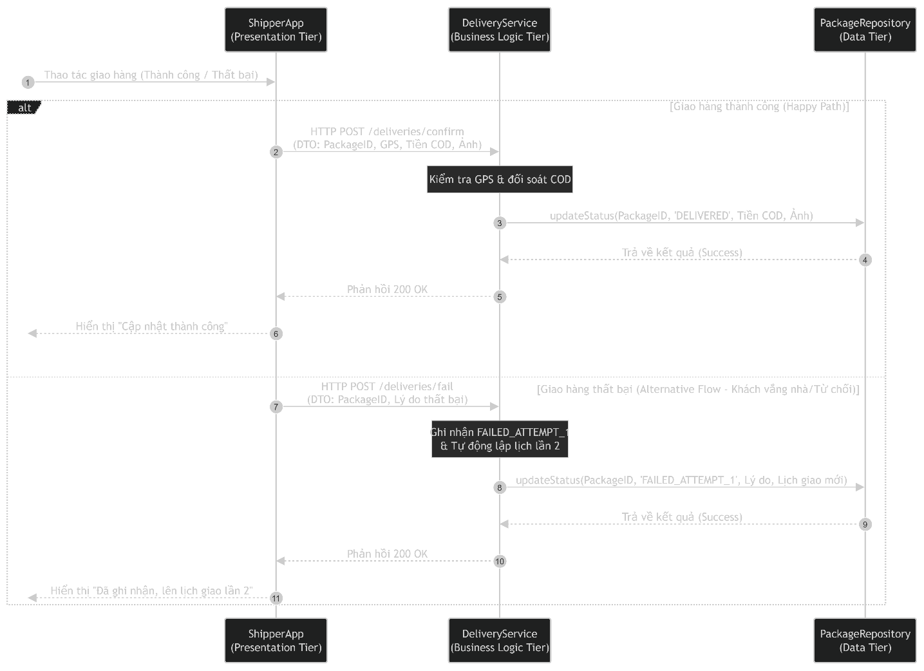
Phần 3: Đặc tả Use Case UC-DELIVERY-01
- Actor (Tác nhân): Tài xế giao hàng (Shipper).
- Pre-condition (Tiền điều kiện): Tài xế đã đăng nhập thành công vào Shipper App, đang thao tác trên chi tiết một bưu kiện có trạng thái "Đang giao". Thiết bị di động có kết nối mạng và tính năng định vị GPS đang được bật.
- Main Flow (Luồng chính - Giao thành công):
  - Tài xế đến địa điểm giao và nhấn nút "Xác nhận giao hàng" trên ứng dụng.
  - Ứng dụng kiểm tra cờ COD của bưu kiện. Do bưu kiện có COD > 0, ứng dụng bắt buộc tài xế nhập số tiền thực thu và chụp ảnh xác nhận.
  - Tài xế nhập đủ số tiền, chụp ảnh và nhấn "Gửi xác nhận".
  - Presentation Tier đóng gói thông tin thành DTO (gồm PackageID, tọa độ GPS hiện tại, số tiền thu, ảnh) và gửi HTTP POST request lên Business Logic Tier.
  - Business Logic Tier thực hiện kiểm tra tọa độ GPS có khớp với địa chỉ nhận và đối soát số tiền COD nhập vào với dữ liệu hệ thống.
  - Khi dữ liệu hợp lệ, Business Logic Tier gọi Data Tier để lưu ảnh, số tiền thu và cập nhật trạng thái bưu kiện thành 'DELIVERED'.
  - Data Tier ghi nhận thành công, trả kết quả qua các tầng để ứng dụng hiển thị thông báo "Cập nhật thành công" cho tài xế.
- Post-condition (Hậu điều kiện): Bưu kiện được chuyển sang trạng thái 'DELIVERED' trong cơ sở dữ liệu. Dữ liệu về tọa độ GPS giao hàng, số tiền COD đã thu và ảnh bằng chứng được lưu trữ thành công và liên kết chặt chẽ với mã vận đơn.

